二中高一模块测试
地理试题 2016.01
本试卷包括第1卷（选择题）和第Ⅱ卷（综合题）两部分，请你把选择题答案答在答题卡上。本卷满分100分，考试时间60分钟。
第I卷（选择题，共70分）
一、单项选择题：共35小题，每小题2分，共70分。每小题给出的四个选项中有一项是最符合题目要求的，多选、错选均不得分。
荷兰某机构计划2023年把志愿者送上火星，类似这样的太空计划一次次激发人们的太空探索热情，图1为太阳系局部图。据此回答1-4题。
1.志愿者拟飞往的火星，应是
A.星1 B.星2 C.星 D.星4
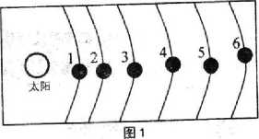

2.志愿着飞往火星途中会遇到的主要困难是
①宇宙空间强辐射 ②火星引力强大 ③火星大气层稠密 ④环境长期失重 ⑤缺乏液态水
A. ①③ B.②③ C. ①④ D.②④⑤
3.小行星带位于
A.星①、星②之间 B. B.星②、星③之间
C.星③、星④之间 D. 星④、星⑤之间
4.在上图中，已知卫星个数最多的是
A.星 3 B.星 4 C.星5 D.星6
深秋初冬早晨华北地区易出现大雾天气，能见度很低，给道路交通和市民出行带来不便。据此回答5 -6题。
5. 浓雾天气使能见度降低的主要原因
A.浓雾消弱了地面福射 B.浓雾消弱了大气逆福射
C.浓雾削弱了太阳辐射 D.浓雾改变地面辐射的方向
6.该时节大雾多发的原因
A.昼夜温差较大，水汽不易凝结，直接附着在地面上
B.昼夜温差减小，水汽不易凝结，直接悬浮于大气中
C.昼夜温差较大，水汽易凝结，多晴好夭气，多扬尘的产生
D.昼夜温差减小，水汽易凝结，但风力微弱，水汽不易扩散
图2为我国甲地某日从日出到日落太阳高度角日变化示意图。据此回答7-9题。
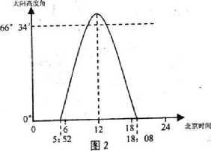

7.据图推测，此时
A.北半球处于冬半年 B.地球公转到近日点附近
C.北极圈及其以北出现极昼 D.地球公转速度较慢
8.据图推测，关于甲地的表述，正确的是
A.甲地昼长夜短 B.甲地位于北加归线附近
C.甲地昼长小于12小时 D.甲地位于东经124度经线
9.二十四，气是我国古代先民对大自然观察、总结的智慧结晶。据图推测，此时的节气可能是
A.春分 B.夏至 C.秋分 D.冬至
图3为“某学生画的岩石圈物质循环示意图”。据此回答10-12题。
10.箭头②代表的是
A.重溶再生 B.冷却凝固 C.外力作用 D.变质作用
11.图3中箭头标注错误的是
A.①② B. ④⑤ C.③⑤ D. ⑦⑧
12.含有化石的岩石厲于
A.侵入型岩浆岩 B.喷出型岩浆岩 C.变质岩 D.沉积岩
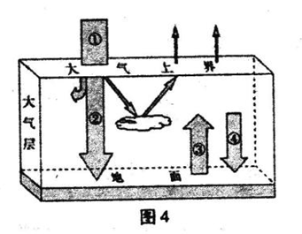
电视剧《闯关东》中的场景：“主人公朱开山为了避免所种的庄稼遭受霜冻危害，在深秋的夜晚带领全家人及长工们在田间地头点燃了柴草……图4为大气受热过程示意图。据此回答13-14题。

11.下列描述正确的是
A.①一以长波辐射为主 B.②一与天气状况无关
C.③—是大气的主要直接热源 D.④—晴朗的夜晚辐射量较强
14.朱开山一家燃烧柴防御霜冻的做法，有利于
A.减弱①辐射 B.减弱②辐射 C.增强③辐射 D. 增强④辐射
图5是大气温度的垂直分布示意图。据此回答15-17题。
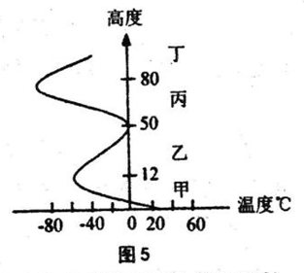

15.图中甲乙丙丁所示大气层与人类关系最为密切的是
A.甲 B.乙 C.丙 D. 丁
16.大气对流运动比较显著的层次是
A.甲和乙 B.乙和丁 C.甲和丙 D.甲和丁
17.有利于飞机平稳飞行，又能对地球上的生物起保护作用的层是
A.甲 B.乙 C.丙 D. 丁
图6为气压带和风带季节移动示意图。据此回答18-20题。
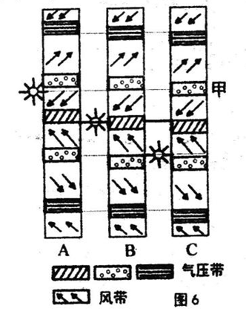

18.甲是
A.赤道低气压带 B.副热带高气压带 C.副极地低气压带 D.极地高气压带
19. A代表的节气为北半球的
A.春分 B.夏 C.秋分 D.冬至
20.下列现象发生的时间与C幅图表示的时间相吻合的是
A.南美洲大陆上的等温线向南凸出 B.我国长江中下游地区形成伏旱天气
C.青岛的中学生午休时间变长 D.地中海地区受甲气压带控制
该区域为台成（飓风）活动频繁区。据此回答21-22题。
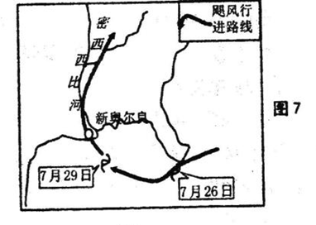

17.从7月26日到7月29日，新奥尔良市
A.风力越来越强，气压越来越低 B.风力越来越弱，气压越来越低
C.风力越来越强，气压越来越离 D.风力越来越弱，气压嫿来越高
22.图8中能反映飕风结构的是
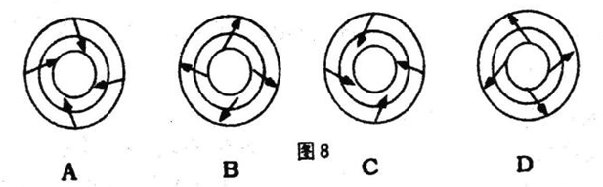

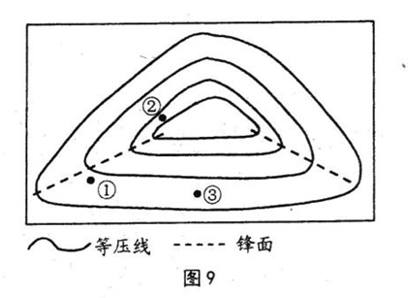
图9是某时刻某区域的天气系统图，预报①地将有大成降温和雨雪天气。据此回答23-24题。
23.③地
A.受冷气团控制，多晴朗天气
B.受暖气团控制，多晴朗天气
C.受冷气团控制，多阴雨天气
D.受暖气团控制，多阴雨天气
24.与②地相比，③地的风力
A.较大，原因是距离低压中心较远 B.较大，原因是地面摩擦力较小
C.较小，原因是水平气压梯度较小 D.较小，原因是地转偏向力较小
图10为世界某区域水系分布图.据此回答25-26题。
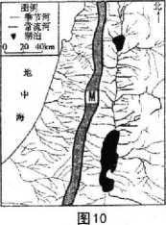

25.图中阴影M可能表示
A.山脉 B.裂谷 C.河流 D.海洋
26.图中季节河的汛期最有可能出现在
A.春季 B.夏季 C.秋季 D.冬季
图11表示陆地环境各要素的相互关系。据此回答27 - 28题。
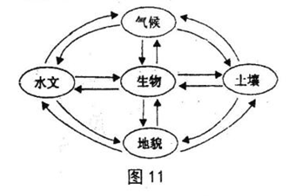

27.此图反映出陆地环境的突出特点是
A.整体性 B.差异性 C.复杂性 D.稳定性
28.我国东北地区有着大面积肥沃的黑土分布，影响其形成的最主要因素是
A.气候 B.生物 C.地貌 D.水文
图12为“某大陆中纬度地区自然带分布图”。据此回答29-30题。
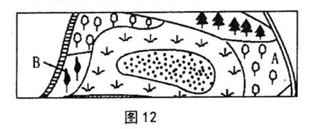

图中A区域的最可能的植被类型是
A.亚热带常绿硬叶林 B.亚热带常绿硬叶林
C.温带落叶阔叶林 D.温带草原
30.形成从A到B 自然景观差异的主要因素是
A.水分 B.光照 C.热量 D.地形
科罗拉多大峡谷拉于美国西部山区，大致呈东西走向，平均深度超过1500米，岩层中含有生物化石，峡谷北壁高南壁低，北壁为森林草原成光，南部为耐旱松柏，谷底为荒漠，图13为“大峡谷位置示意图及景现图”。据此回答31-33题。
»
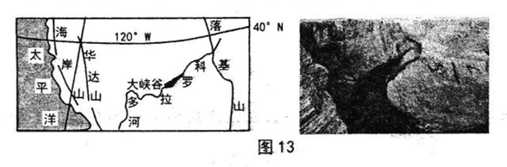

31.科罗拉多大峡谷形成经历的地质作用依次
A.岩浆活动一地壳上升一流水沉积 B.固结成岩一地壳抬升一流水侵蚀
C.变质作用一地壳抬升一风力沉积 D.侵蚀搬运一固结成岩一风化剥蚀
32.大峡谷的植被分布，体现了
A.由低纬向髙纬的地域分异规律 B.由沿海向内陆的地域分异规律
C.山地垂直地域分异规律 D.非地带性分异规律
33.形成大峡谷南、北壁植被差异的主要原因是
A.南壁纬度低，蒸发量大 B.北壁纬度高，水汽充足
C.南壁受上升气流影响强 D.北壁为湿润气流迎风坡
图14是我国2006年和2011年能源消费总量及构成示意图。据此回答34-35题。

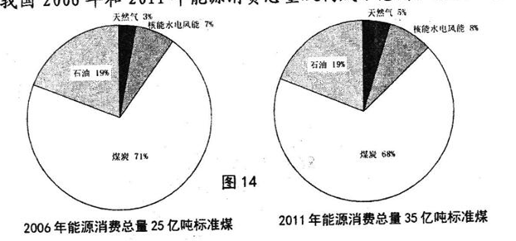

34.由图14推测2006年和2011年我国能源生产构成的共同特点是
A.以煤炭为主 B.以石油为主 C.以新能源为主 D.以清洁能源为主
35.与2006年相比，2011年我国能源消费构成会
A.减少二氧化碳排放 B.改善大气环境质量
C.增大能源消费成本 D.解决能源紧张状况
第Ⅱ卷（非选择题，共30分）
36. (20分）读A、B两城市气温和降水统计资料。分析回答：

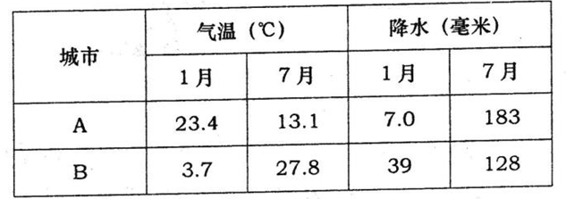

(1)判断A、B两城市的气候类型，并描述A城市的气候特征。（12分)

(2)说明A、B两城市气候的成因。（8分）

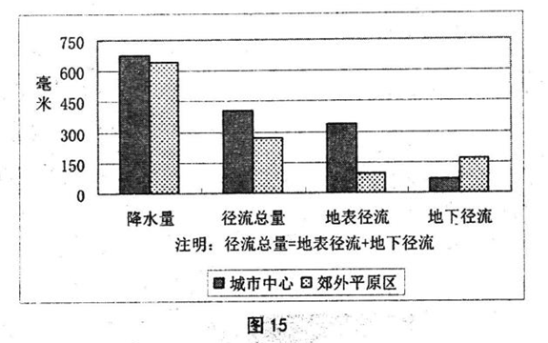
37. (10分）图15为我国某城市中心与郊区平原数据比较资料。分析回答:

运用水循环的知识，分析该城市发展过程中出现的问题及解决措施。（10分）

高一地理参考答案与评分标准 2016.01
一、选择题（70分）
题号 | 1 | 2 | 3 | 4 | 5 | 6 | 7 | 8 | 9 | 10
答案 | D | C | D | C | C | C | D | A | B | B
题号 | 11 | 12 | 13 | 14 | 15 | 16 | 17 | 18 | 19 | 20
答案 | D | D | C | D | A | C | B | B | B | A
题号 | 21 | 22 | 23 | 24 | 25 | 26 | 27 | 28 | 29 | 30
答案 | A | C | B | C | A | D | A | A | C | A
题号 | 31 | 32 | 33 | 34 | 35
答案 | B | D | D | A | B

二、综合题（30分）
36.（20分）
（1）（12分）实验+三中批阅（朱崇菊老师负责）
A是地中海气候（2分），B是亚热带季风气候（2分）。
A冬季温和（2分）多雨（2分），夏季炎热（2分）干燥（2分）。
（2）（8分）一中批阅（刘志英老师负责）
A冬季受西风影响（2分），夏季受副高控制（2分）。B海陆热力性质差异（2分），形成季风环流（2分）。（或冬季盛行偏北风（2分），夏季盛行偏南风（2分））
37.（10分）二中+四中批阅（王本明老师负责）
地表径流增大，排泄不畅（2分）；城市硬化面积大，雨水下渗量少形成（2分）；造成城市洪涝（内涝）（2分）
措施：植树种草，增大绿地面积（2分）；使用渗水砖，增加雨水的下渗（2分）。

注：此答案仅供参考。若学生答案不拘所给答案的文字表述，
意思相近且言之成理，教师须酌情给分。

